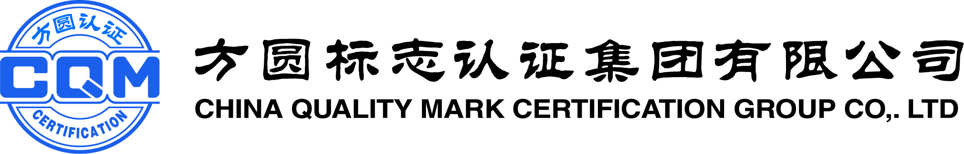

管理体系认证证书和认证标志、
认可标识使用规则

文件编号： | CQM/S-GK-004
发布日期： | 2007年3月18日
修订日期 | 2018年8月30日
实施日期： | 2018年9月1日

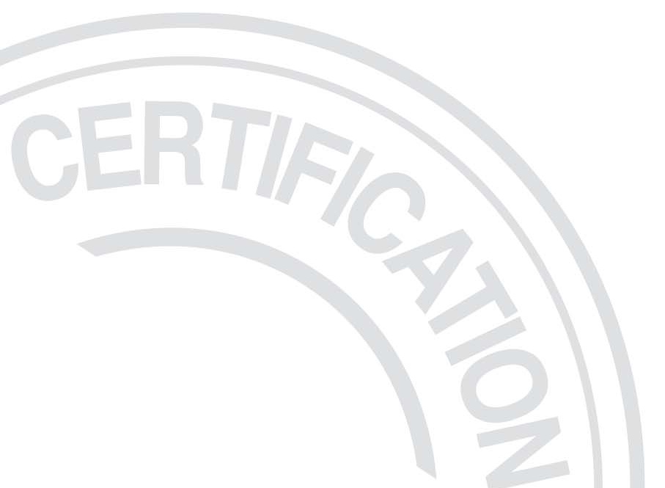

管理体系认证证书和认证标志、认可标识使用规则

１. 目的和适用范围
为了使获得方圆标志认证集团有限公司（以下简称CQM）管理体系认证（以下简称体系认证）的客户规范使用认证证书、标志，国际认证联盟(简称IQNet)认证证书、标志及中国合格评定国家认可委员会（简称CNAS）认可标识,制定本规则。

2. 各类认证证书、认证标志和认可标识的基本图案和标注
2.1认证证书类别
CQM体系认证证书采用高质量纸质印制，因认证的依据不同，内容有所不同，主要涉及以下种类：
a)质量管理体系认证证书；
b)环境管理体系认证证书；
c)职业健康安全管理体系认证证书；
d)食品安全管理体系认证证书；
e)危害分析与关键控制点（HACCP）体系认证证书；
f)乳制品生产企业良好生产规范（GMP）认证证书；
g)IQNet认证证书；
h)能源管理体系认证证书；
i)信息技术服务管理体系认证证书；
j)信息安全管理体系认证证书；
k)资产管理体系认证证书；
l)业务连续性管理体系认证证书；
m)道路交通安全管理体系认证证书。
2.2 各类认证标志和CNAS认可标识的基本图案和标注
CQM的管理体系  认证标志 | 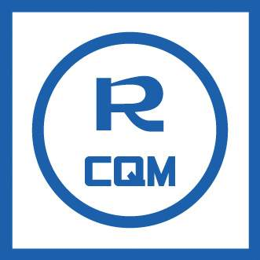  [质量管理体系] [环境管理体系] [职业健康安全管理体系] [食品安全管理体系] [能源管理体系]  GB/T23331  GB/T22000  GB/T24001  GB/T28001  GB/T19001 | 使用说明及示例见附件1
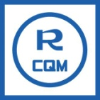
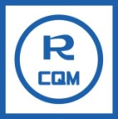
[信息技术服务管理体系] [信息安全管理体系] [资产管理管理体系] [业务连续性管理体系] [道路交通安全管理体系]
ISO/IEC20000-1
GB/T22080 GB/T 33173 GB/T 30146 ISO39001
CQM的危害分析与关键控制点（HACCP）体系认证标志 |   HACCP | 使用说明及示例见附件1
CQM的  乳制品生产企业  良好生产规范GMP认证标志 | GMP | 使用说明及示例见附件1
中国合格评定国家认可委员会 （CNAS）管理体系认证机构认可标识 | 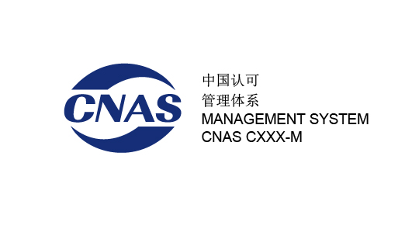  中国认可  管理体系  MANAGEMENT SYSTEM  CNAS C002-M
IQNet认证标志
各类认证标志和CNAS认可标识可以从www.cqm.com.cn网站下载。

3 获证客户使用认证证书、认证标志和认可标识应当遵守的基本规定
3.1获证客户使用认证证书、认证标志和CNAS认可标识应满足以下条件:
1) 满足CQM相应的认证方案/认证实施规则的全部要求，获得并保持认证证书持续有效；
2) 建立证书及标志使用方案，明确管理职责和使用程序；
3) 正确使用认证证书和认证标志；
4) 接受CQM、相关单位对证书和标志使用情况的监督检查。
3.2获证客户使用认证证书、认证标志和CNAS认可标识的要求
3.2.1 通用要求
获证客户应将认证证书、认证标志和CNAS认可标识（适用时）的使用管理纳入客户的管理体系，建立使用方案，通常包括如下内容：
- 获证客户指定对认证证书、认证标志和认可标识（适用时）使用的管理部门/岗位及其职责；
- 认证证书、认证标志和认可标识（适用时）的类别、拟使用的场合、使用方法；
- 对使用认证证书、认证标志和认可标识（适用时）的监督管理方法；
- 对误用认证证书、认证标志和认可标识的处理方法，必要时，包括产品追回和处理方法；
- 在CQM要求时，向CQM通报认证证书、认证标志和认可标识（适用时）使用情况的方式。
CQM的获证客户在产品包装上或附带信息中声明其管理体系通过认证时，声明决不应暗示产品、过程或服务以这种方式得到了认证。声明应包含对下列的引用：
-- 获证客户的标识（例如品牌或名称）；
-- 管理体系的类型（例如质量、环境）和适用标准；
-- 颁发证书的认证机构（方圆标志认证集团有限公司）。
注：产品包装的判别标准是其可从产品上移除且不会导致产品分解、碎裂或损坏。附带信息的判别标准是其可分开获得或易于分离。型号标签或铭牌被视为产品的一部分。
3.2.2 认证证书的使用要求
获得CQM认证的客户在持有的CQM认证证书有效期内，可以在已获得认证的领域的业务范围内，在标志性牌匾、宣传材料中引用CQM认证证书的内容，在投标场合展示CQM认证证书或复印件，在投标文件中引用CQM认证证书内容。不以或不允许以误导性方式使用认证证书或其任何部分。不允许在引用其管理体系认证资格时，暗示认证机构对产品（包括服务）或过程进行了认证。不得暗示认证适用于认证范围以外的活动。在使用认证资格时，不得使认证机构和（或）认证制度声誉受损，失去公众信任。
建筑施工组织因参与境外招投标工作，需要单独取得ISO 9001 认证证书时，依组织申请可向已取得GB/T 19001和GB/T 50430 认证的获证客户单独颁发ISO 9001认证证书，但该证书不能在中国境内使用和展示。向建筑施工组织单独颁发的ISO 9001认证证书可带有IAF-MLA/CNAS 联合标识（适用时），但该证书的认证范围及证书号应与依据GB/T 19001和GB/T 50430 标准的认证证书相同。
3.2.3 CQM体系认证标志的使用
CQM体系认证标志的图案为白底蓝色，但允许在不同场合使用时呈单一的其他色调。可以等比例放大或缩小，图形必须完整、字迹清晰、不得变形使用。
获得CQM认证的客户应在认证证书有效期内，与认证范围有关的场所使用CQM体系认证标志。不做出或不允许有关其认证资格的误导性说明。
CQM体系认证标志可以在投标文件、产品目录、标志性牌匾、宣传材料上使用，但不得在产品、产品标签上、产品说明书上和客户可以获得的产品内包装上使用，以避免客户误认为该产品通过了产品认证。标志不得用于实验室检测、校准或检查的报告上。
当使用HACCP或GMP标志宣传时，须在同一页面上说明产品名称、认证用标准。
3.2.4 IQNet认证证书和标志的使用
获得CQM认证的客户在持有的IQNet认证证书有效期内，可以在已获得认证的领域的业务范围内，在使用CQM认证证书的场合，同时以相同的方法使用技术信息相同的IQNet认证证书。
3.2.5 CNAS认可标识的使用（适用时）
获得带CNAS认可标识的CQM认证证书的客户，可以在持有的带CNAS认可标识的认证证书表述的认证范围内，在本文件3.2.3 使用CQM体系认证标志相同的场合，与CQM体系认证标志一起使用CNAS认可标识获证客户使用CNAS认可标识时，应注意以下方面：
- 认可标识应与CQM标志（包括注册号）一起使用,两个标志必须以能显示二者关系的恰当方式使用；
- 认可标识基本颜色是蓝色或黑色,也可使用除基本颜色以外的其他单一颜色；
- 认可标识图样可按比例放大或缩小，但字迹必须清晰；
- 不得将认可标识使用在与被认证的业务无关的各类业务及各类宣传媒体/媒介上进行误导宣传；
- 不得将认可标识用在产品或产品包装上。
3.2.6 多种认证/认可标识的组合使用（适用时）
当获证客户可以使用的认证标志/认可标识一起使用时，应以能显示各类标志/标识之间的关系的恰当方式并排，标志/标识的尺寸适当。当两个标志/标识一起使用时，CQM认证标志置于左侧，其他标志/标识置于右侧。当多个标志/标识一起使用时，CQM认证标志置于左侧，CNAS认可标识置于右侧，IQNet认证标志置于中间并与CQM认证标志紧密排列。
3.3 认证证书、认证标志和CNAS认可标识的停止使用
在认证范围缩小后，获证客户修改所有的广告材料。
获证客户在持有的CQM认证证书有效期满后，或认证资格处于暂停、撤销状态时，在相关场合应停止使用相应认证证书、认证标志、认可标识。

4. 对获证客户使用认证证书、认证标志和认可标识的监督管理
4.1 对获证客户使用认证证书、认证标志和CNAS认可标识的监督检查
获证客户应按规定使用认证证书、认证标志和认可标识，并进行有效的控制，保存使用的有关记录。审核时，现场检查实施情况。
CQM在对获证客户的监督和再认证审核或其他适当时机检查认证证书和标志/标识使用的正确性。根据《中华人民共和国认证认可条例》、《认证证书和认证标志管理办法》等文件的规定，国家有关行政主管部门按照其职责对认证证书和标志使用情况进行监督检查。
4.2 误用认证证书、认证标志和CNAS认可标识的类型：
- 在认证范围以外的场合使用（包括在实验室检测、校准或检验的报告或证书上使用）；
- 体系认证标志/认可标识在产品上、产品标签上、产品说明书、产品包装上使用；
- IQNet认证标志未与CQM认证标志一起使用，CNAS认可标识未与CQM认证标志一起使用；
- 各类标志未按照规定与相关的标注一起使用；
- 在未获得IQNet认证证书，使用IQNet认证标志；
- 未获得带CNAS认可标识的CQM认证证书，使用CNAS认可标识；
- 在认证资格被暂停期间、注销或撤消后继续使用；
- 转让给其他组织使用；
- 其他类型的误用。
4.3 对误用各类认证证书、认证标志和认可标识的处理
4.3.1 获证客户一经发现误用认证证书和标志/标识，应立即停止继续使用，并采取适当措施予以纠正和消除可能对客户和消费者产生的误导影响。
4.3.2 获证客户对在产品、产品标签和产品说明书上误用的，要识别误用的性质和评估误用可能产生的后果的严重性和影响范围，采取相应的纠正措施。通常是从客户、市场、其他贮藏地回收这些产品或就地采取：
1）更换或撤除认证标志；
2）降低用途并控制使用；
3）返工成合格品；
4）报废销毁产品；
5）对无法追溯的应通过媒体向社会公告和（或）向政府通报。
4.3.3 CQM对获证客户故意误用、转让给其他组织使用、发现误用后未及时采取纠正措施的或纠正措施未取得明显效果的，将暂停或撤销认证资格。
4.3.4 CQM对伪造认证证书和认证标志/标识的，将根据国家相关法律法规规定，提出诉讼。
5 认证证书、认证标志和CNAS认可标识的使用示例
单独使用认证标志的示例
单体系认证 | 多体系认证
GB/T19001  注册号 | GB/T19001  注册号  GB/T24001  注册号
*1适用的标准号如：GB/T19001、GB/T24001、GB/T28001、GB/T22000等，具体依据适用的管理体系标准而定（HACCP认证以“HACCP”标注） | *２适用标准号的组合，具体依据适用的管理体系标准而定（HACCP认证以 “HACCP”标注）
组合使用的示例
中国认可
管理体系
MANAGEMENT SYSTEM
CNAS C002-M

GB/T19001
注册号

单体系认证标志与CNAS认可标识一起使用
中国认可
管理体系
MANAGEMENT SYSTEM
CNAS C002-M
GB/T19001
注册号
GB/T24001
注册号

多体系认证时,CQM体系认证标志与CNAS认可标识一起使用
中国认可
管理体系
MANAGEMENT SYSTEM
CNAS C002-M


GB/T19001
注册号

单体系认证标志与IQNet认证标志和CNAS认可标识一起使用
中国认可
管理体系
MANAGEMENT SYSTEM
CNAS C002-M

GB/T19001
注册号 GB/T24001
注册号
GB/T28001
注册号

管理体系认证标志与IQNet认证标志和CNAS认可标识一起使用
注：以上示例不可以用于产品及产品的外包装上。

